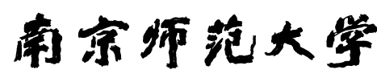
研究生学位论文开题报告

论文题目： 任务相关性对自我优势效应的影响
—— 认知负载的调节作用
学 号： 232302041
姓 名： 伍嘉琪
导 师： 胡传鹏
所在学院： 心理学院
一级学科/专业学位类别： 心理学
二级学科/专业学位领域： 基础心理学
申请学位： 心理学硕士学位
报告时间： 2025年1月11日

南京师范大学研究生院制表
一、论文选题的理由或意义：
在信息处理过程中，由于认知资源的有限性，为了更有效地适应环境并促进自身发展，人们倾向于优先加工与自身相关的刺激。这种加工优势广泛存在于认知加工的多个阶段。在感觉上，自我相关信息在感觉清晰度降低时仍然表现出加工优势(Sui et al., 2012)。在知觉上，研究发现相比于他人面孔，自我面孔能更早得到识别(Keenan et al., 2000)，无论面孔是以正立还是倒立的方式呈现(Keyes & Brady, 2010)。在注意上，自我名字能够突破障碍优先得到注意，自我面孔会被自动注意(Moray, 1959)，且自我相关性能激活注意系统中的执行控制功能，增强冲突解决能力(Svensson et al., 2023)。在记忆上，自我相关信息的加工优势称为自我参照效应，自我参照编码相对于语义编码与其他参照编码能产生更好的记忆效果(Rogers et al., 1977)。Sui等(2012)将这种在认知过程中对自我相关刺激的优先加工称为自我优势效应(Self Prioritization Effect, SPE)。这种自我优势效应不仅限于与自我直接相关的自我面孔与自我名字，还能扩展到自我拥有的刺激以及与自我建立短暂关联的几何形状、抽象符号和颜色等中性刺激上(Constable et al., 2019; Kim & Johnson, 2014; Sui et al., 2012, 2015)。
自我优势效应广泛渗透于认知加工的各个阶段，显著影响个体的感觉、知觉、注意和记忆等多个方面。然而，自我优势效应的影响远不止于此。Humphreys与Sui(2016)提出自我优势效应的出现是自动，并类似于感觉显著性刺激影响任务反应。Sui等(2014)通过改变不同配对出现的概率操纵预期，研究自我优势效应是否是自动发生的，结果发现，即使自我刺激出现的频率低于其他刺激，仍然观察到自我刺激的加工优势，说明自我优势效应是自动发生的。此后，Sui等(2015)通过整体-局部范式发现自我相关图形对陌生人相关图形的干扰在行为表现与神经活动上均类似于高感知显著性刺激产生的干扰结果，并在2016年提出自我相关性激活了刺激的社会显著性且这种社会显著性类似于感知显著性。然而关于自我相关性是否是自动发生的且类似于感知显著性的观点到目前为止仍然存在争议。
Golubickis与Macrae(2023)提出自我优势效应并非不受意识控制自动发生，而是受到自上而下的因素，诸如任务相关性等调节(Caughey et al., 2021; Constable et al., 2019; Falbén et al., 2019; Siebold et al., 2015; Woźniak & Knoblich, 2022)。自动的心理过程的一个定义特征是它由刺激驱动，不需要意图或指令即可发生，并且一旦启动，就无法停止(Moors & De Houwer, 2006)。然而当前存在诸多研究表明自我优势效应并非不受意识控制地自动产生，在自我相关性与任务无关时，自我优势效应消失。Falbén等(2019)使用所有权范式发现，与朋友拥有的任意物品相比，当参与者被要求报告物品的所有者或物品本身是什么时(即语义任务集)，自我拥有的物品被分类得更快，表现出自我优势效应。相反，当参与者的任务是判断物品的方向时(即知觉任务集)，自我相关性未能促进表现。Caughey等(2021)使用分类任务也发现了相似的结果。当任务是报告形状所代表的人(即自我或朋友)时，与自我配对的形状被分类得更快。相反，当任务是判断形状是什么(即三角形或正方形、菱形或圆形)以及判断形状在屏幕上的位置(即固定点上方或下方)时，自我优势效应并未出现。基于此，研究者提出当自我相关性得到注意时自我优势效应才会产生，即自我优势效应是有条件的自动加工。它依赖于自我相关性是否与任务相关，当自我相关性与任务不相关时，自我优势不会出现。然而，任务相关性是否是自我优势效应出现的必要条件呢？
尽管当前研究说明自我优势效应受到任务相关性自上而下的调节，但上述结果并不能说明任务相关性是自我优势效应出现的必要条件。由于人类认知具有灵活性，能够根据情境灵活地调整目标，抑制非目标的干扰(Cunningham et al., 2022; Kalogeropoulou et al., 2017; Victeur et al., 2020; Vogt et al., 2013; Wang et al., 2024)。当前的结果可能是由于自我相关刺激在作为非目标时被有效地抑制而导致的。知觉负载理论认为与任务无关的干扰刺激的加工程度取决于认知资源的消耗程度，在低认知负载下，个体拥有充足的认知资源对目标进行加工以及对非目标进行抑制；在高认知负载下，认知资源在当前任务中消耗殆尽，个体缺乏足够的认知资源对非目标进行抑制(Lavie & Tsal, 1994a)。同时Lavie(1994)提出只有在处理目标相关信息的知觉负载足够高，接近或超过总可用资源上限时，才可能表现出无关刺激的早期自动化加工结果，如果这一条件未得到满足，剩余的容量将在无意中分配给无关刺激，从而阻止无关刺激早期自动化的加工。那么在高认知负载下，与任务无关的自我相关刺激能否得到自动化的加工，表现出自我加工优势呢？
为了验证任务相关性是否未自我优势效应出现的必要条件，以及探究认知负载是否能够调节任务相关性对自我优势效应的影响，本研究设置了三项实验。实验1采用分类任务，通过优化Caughey等(2021)对任务相关性的操纵（既包括语义任务又包括知觉任务），探究在语义任务集下任务相关性对自我优势效应的影响。由于分类任务涉及的认知过程不同于知觉匹配任务，分类任务得出的结论可能不适用于知觉匹配任务，实验2对标准知觉匹配任务进行修改，将任务相关性与自我相关性进行分离，在知觉匹配范式的基础上进一步探究任务相关性对自我优势效应的影响。由于人类认知的灵活性，在认知资源充足时能够有效抑制非目标的加工，在认知资源匮乏时可能无法有效地抑制非目标的干扰。实验3引入了认知负载，探究在不同的认知负载下，任务相关性对自我优势效应的影响。
注：可用A4纸加附页
二、国内外关于该课题的研究现状及趋势：
- 自我优势效应的加工方式
知觉的加工方式分为自上而下的加工与自下而上的加工，二者相互作用构成复杂的知觉过程(Theeuwes, 2010a)。自下而上的加工(bottom-up processing)是被动的不受意识控制的，一旦发生即使有意忽略也会影响任务表现。比如经典的stroop效应(Theeuwes, 1992)，在判断颜色词的颜色时很难抑制词义对判断的影响，词义与颜色相同(词义为绿色，颜色为绿色)时的反应速度快于词义与颜色不同的反应速度（词义为红色，颜色为绿色）。相反，自上而下的加工(top-down processing)则是主动的，受意识控制的，个体可以随意从环境中选择加工的对象。内源性注意实验就是自上而下加工的经典表现，个体可以根据先前线索指定的目标位置优先加工与提示位置一致的目标(Posner, 1980)。关于自我优势效应是自下而上自动地加工还是自上而下受意识控制地加工，当前存在争议。
  - 自我优势效应自下而上的加工方式
支持自我优势效应是自下而上加工的研究者认为自我相关信息能自动加工且自我相关性能够激活刺激的社会显著性，以类似于高感知显著性刺激的方式影响任务表现Humphreys & Sui, 2016)。早在1958年，Moray通过双耳分听实验证明自我名字能够穿透障碍自动获取注意(Moray, 1959)。Moray的双耳分听实验，让被试将注意力集中在接受一只耳朵的刺激同时忽略另一只耳朵的信息，结果发现尽管信息重复地呈现在另一只耳朵中也不会被记住，而自我的名字是实验中唯一能够穿透障碍自动捕获注意的刺激。此外，自我面孔与自我声音等与自我直接相关的刺激也会自动捕获注意(Brédartet al., 2006; Xuet al., 2013)。Brédart等(2006)使用面孔-名字干扰范式，将自我面孔作为干扰物，结果发现被试无法排除自我面孔的影响。作为干扰项出现的自我面孔在识别同学的名字时产生明显的干扰。
尽管与自我直接相关的刺激能够自动捕获注意并得到优先加工，但因为个体对与自我直接相关的刺激具有高度熟悉性，无法排除熟悉性对自我优势效应的解释。Sui等(2012)开发了知觉匹配范式(shape-label matching task)以区分材料熟悉性与自我相关性。知觉匹配范式要求参与者将一个抽象的几何形状与一个标签关联起来，该标签表示的是他们自己（例如，“你”）、一个熟悉的人（例如，“朋友”）或一个不熟悉的人（例如，“陌生人”），或一个中性词汇（例如，“无”）。在完成几何形状与标签的关联后，参与者需要判断随后出现的标签和形状是否匹配。与以往使用自我高度熟悉的材料不同，通过将自我标签与中性几何图形关联建立自我相关性能够排除熟悉性对自我优势效应的解释。Sui等(2014)在知觉匹配范式的基础上，通过改变不同形状-标签配对出现的概率操纵预期，研究自我优势效应是否自动发生。结果发现，即使自我刺激出现的频率低于其他刺激，即被试对他人刺激有明显的预期，仍然能够观察到自我刺激的加工优势，说明自我优势效应是自动发生的。此外，Sui等(2015)通过整体局部范式发现自我形状对陌生人形状的干扰结果与先前通过改变刺激的感知显著性（例如，使用高对比度字母时，局部形状对全局形状的反应产生了更大的干扰）产生的干扰类似。该行为结果也得到fMRI数据的支持，当参与者需要选择一个感知显著性较低的陌生人形状并忽略一个更高显著性的自我相关形状时激活了与拒绝高感知显著性干扰物时相同的脑区——左侧顶内沟（IPS），由此Humphreys与Sui在2016年提出自我关联改变了刺激的社会显著性且这种社会显著性类似于感知显著性。
  - 自我优势效应自上而下的加工方式
首先，尽管Sui等(2015)发现自我相关图形对陌生人相关图形的干扰在行为表现与神经活动上均类似于高感知显著性刺激产生的干扰结果，但是有相当多的研究没有发现自我相关性激活的社会显著性类似于感知显著性(Siebold et al., 2015b; Stein et al., 2016; Ten Brink et al., 2023; Wade & Vickery, 2018)。Stein等(2015b)使用连续闪光抑制范式(CFS)探究自我相关信息能否优先进入意识，结果发现与自我相关和与他人相关的 Gabor刺激在进入突破闪光抑制进入意识间没有差异。Wade等(2018)使用视觉搜索范式发现，尽管目标的自我相关性能够减少搜索时间，提高搜索效率，但自我相关和非自我相关条件在搜索集大小与反应时间函数的斜率不存在显著差异，说明自我相关刺激不具备感知显著性的pop-out特征。
其次，尽管Sui等(2014)基于知觉匹配范式发现自我刺激出现的频率低于其他刺激时自我刺激也能得到优先加工，但有研究者指出知觉匹配范式本身就无法排除自上而下因素对自我优势效应的影响，自我相关性在知觉匹配判断过程中始终与任务相关(Golubickis & Macrae, 2023)。在进行匹配判断的过程中被试必须明确考虑待判断刺激的自我相关性（或非相关性）（即，形状代表谁），任务反应受到自上而下的任务目标的影响，自我相关性与任务目标在知觉匹配判断过程中紧密相关，鉴于此，当任务是判断呈现的形状或物体的个人相关性时，不能推断自我优先化是由自下而上的刺激驱动的自动化加工。
最后，存在大量研究发现自我优势效应受到自上而下因素的调节(Constable et al., 2019; Cunningham et al., 2022; Falbén et al., 2020; Golubickis & Macrae, 2021)。Cunningham等(2022)通过点探测任务探究不同刺激的注意优先级时发现，尽管自我面孔比他人愤怒面孔更能吸引注意力，在注意中表现出自我优势效应，但当自我面孔与目标刺激进行注意力竞争时，自我面孔在注意上的加工优势减弱，目标面孔得到最高的注意优先级，表现出任务目标对自我优势的调节。此外，Falbén等(2020)使用所有权范式发现自上而下的预期也能调节自我优势效应。当人们对即将出现的刺激没有预期时，默认优先加工与自我相关的刺激，表现出对自己拥有物品的分类速度快于对他人拥有物品的分类速度；当告知被试刺激的出现概率或被试在实验中能够学到刺激出现的概率，即当被试对即将出现的刺激产生了预期时，出现概率最高的刺激得到了优先加工，表现出最快的分类速度与分类准确率。
- 任务相关性对自我优势效应的影响
尽管自我优势效应稳健地存在于知觉匹配任务中，并且当知觉匹配范式中的几何图形被替换为其他实验材料（Gabor patches、倾斜的线条、电脑化身等）时仍然能够重复出自我优势效应(Siebold et al., 2015a; Stein et al., 2016; Woźniak et al., 2018)，但脱离知觉匹配任务后自我优势效应不能在其他范式中稳健出现(Caughey et al., 2021; Constable et al., 2019; Falbén et al., 2019; Siebold et al., 2015a; Woźniak & Knoblich, 2022)。Falbén等(2019)为排除知觉匹配范式中自我标签的熟悉性对自我优势效应的解释，使用不带有熟悉标签的所有权范式验证自我优势效应。参与者先被告知哪一类物品（例如实验1中的钢笔或铅笔）属于他们自己，哪一类属于朋友。随后分别依据物品的所有者（自己、朋友）、物品的身份（钢笔、铅笔）以及物品的方向（水平、垂直）将物品分为两类。结果发现，与朋友拥有的任意物品相比，当参与者被要求报告物品的所有者或物品本身是什么时（即语义任务集），自我拥有的物品被分类得更快，表现出自我优势效应。相反，当参与者的任务是判断物品的方向时（即知觉任务集），自我相关性未能促进表现。Caughey等(2021)使用分类任务也发现了相似的结果。当任务是报告形状所代表的人（即自我或朋友）时，与自我配对的形状被分类得更快。相反，当任务是判断形状是什么（即三角形或正方形、菱形或圆形）以及判断形状在屏幕上的位置（即固定点上方或下方）时，自我优势效应并未出现。尽管这两项研究之间的差异表明，任意的自我关联和任意的自我所有权可能部分由不同的过程支撑，但这两个结果都表明，在没有熟悉的自我相关标签的情况下，自我优先效应（SPE）对任务是否（以及在多大程度上）将注意力引向自我关联是敏感的。
Woźniak与 Knoblich (2022)使用知觉匹配范式而不是简单的分类任务来验证假想的任务相关性对自我优势效应的影响。被试首先执行标准的匹配任务，然后执行一个伪词匹配任务，在伪词匹配任务中，标准任务中熟悉的标签被替换为伪词。在引导被试相信自我相关性与任务相关的条件下，被试需要同时建立几何形状（圆、正方形、三角形）与标签（自我、朋友、无）的关联以及标签与伪词（Miru、Nenu、Varu）的关联，并在随后的知觉匹配判断任务中判断几何形状与伪词是否匹配。由于完成匹配判断任务需要调用作为共同关联的标签，从而能够实现自我相关性与任务反应相关的操纵。在自我相关性与任务不相关的条件下，被试的任务仍然是判断几何形状与伪词是否匹配，不同之处在于在学习阶段被试直接学习几何形状与伪词之间的关联，由于被试在完成匹配判断的过程中不需要注意标签，从而能够实现自我相关性与任务无关的操纵。结果发现，尽管在伪词任务中刺激与自我的关联实际上是任务无关的，但当被试认为自我相关性与任务有关时，伪词任务出现了自我优势效应，当被试认为自我相关性与任务无关时，没有在伪词任务中观察到自我优势效应。由此，Woźniak与 Knoblich 认为自我相关性与任务相关是自我优势效应出现的前提，当自我相关性与任务不相关时，自我优势不会出现。
- 认知负载对自上而下加工的调节
尽管当前研究说明自我优势效应受到任务相关性自上而下的调节，但上述结果并不能说明任务相关性是自我优势效应出现的必要条件并说明自我优势效应的出现完全依赖于自上而下的加工。Theeuwes(2010b)在知觉系统的加工方式进行系统综述后提出：在刺激出现的150ms后，通过大量的循环反馈处理，基于预期和目标设定的意志控制会以自上而下的方式影响视觉选择，这为那些表现出自上而下加工的研究可能揭示的从初始的自下而上加工转变为之后的自上而下加工提供了一种可能。知觉负载理论认为与任务无关的干扰刺激的加工程度取决于认知资源的消耗程度，在低认知负载下，个体拥有充足的认知资源对目标进行加工以及对非目标进行抑制；在高认知负载下，认知资源在当前任务中消耗殆尽，个体缺乏足够的认知资源对非目标进行抑制(Lavie & Tsal, 1994b)。同时Lavie(1994b)提出只有在处理目标相关信息的知觉负载足够高，接近或超过总可用资源上限时，才可能表现出无关刺激的早期自动化加工结果，如果这一条件未得到满足，剩余的容量将在无意中分配给无关刺激，从而阻止无关刺激早期自动化的加工。高认知负载下与任务无关的刺激对任务反应的干扰增强在实证中得到证实(Weast & Neiman, 2010; Zsidó et al., 2022)。Zsido等(2022)在探究与任务无关的威胁刺激在低认知负荷和高认知负荷下对注意定向与注意力执行控制的影响时发现，相比于低认知负载，与任务无关的威胁刺激主要在高认知负载下干扰任务反应。

注：可用A4纸加附页
- 研究目标、研究内容和拟解决的关键问题：
3.1 研究目标
本研究旨在探究任务相关性对自我优势效应的影响以及认知负载在任务相关性影响自我优势效应过程中的调节作用。
3.2 研究内容
为了探究在不同认知负载下任务相关性对自我优势的影响，本研究设置了三个实验。实验1采用分类任务，通过优化Caughey等(2021)对任务相关性的操纵（既包括语义任务又包括知觉任务），探究在语义任务集下不同任务相关性对自我优势效应的影响。由于分类任务与知觉匹配任务涉及的认知过程不同，分类任务得出的结论可能无法适用于知觉匹配任务，实验2对标准知觉匹配任务进行修改，通过将任务相关性与自我相关性进行分离，在知觉匹配范式的基础上进一步探究任务相关性对自我优势效应的影响。由于人类认知的灵活性，在认知资源充足时能够有效抑制非目标的加工，在认知资源匮乏时可能无法有效地抑制非目标的干扰。实验3引入了工作记忆负载，探究在自我相关性与任务无关的情境中，不同工作记忆负载下，自我相关性是否影响任务表现。
3.3 拟解决的关键问题
任务相关性是否为自我优势效应出现的必要条件。或高认知负载下，自我相关性与任务无关时能否出现自我优势效应。

四、拟采取的研究方法、研究手段、技术路线、实验方案及可行性分析：
4.1 研究方法
实验1使用标准知觉匹配范式建立图形（三种分型图形fragile）与标签（自我、朋友、生人）的关联，随后采用分类任务让被试根据不同的分类标准（自我 vs. 非自我，朋友 vs. 非朋友，生人 vs. 非生人）对图形进行分类。实验2对标准知觉匹配范式进行改编，在原来形状维度的基础上新增颜色维度。改编后的任务范式包括两个阶段，学习阶段被试需要同时学习形状（圆形、正方形、三角形）与标签（自我、朋友、生人）的关联，以及形状（圆形、正方形、三角形）与颜色（红色、绿色、蓝色）的关联；测试阶段，在自我相关性与任务相关条件下，被试需要判断形状与标签是否匹配，在自我相关性与任务无关条件下，被试需要判断形状与颜色是否匹配。实验3采用对点探测任务进行改编，改编后的范式包括两个阶段。学习阶段，被试需要同时学习形状（圆形、正方形、三角形）与标签（自我、朋友、生人）的关联，以及形状（圆形、正方形、三角形）与颜色（红色、绿色、蓝色）的关联；测试阶段，被试需要完成两个任务，在线索呈现后被试需要判断图形的形状与颜色是否匹配，同时一个数字伴随目标出现，每6个试次被试需要完成一个数字任务。在低认知负载条件下，被试需要输入屏幕中心出现的三个数字，在高认知负载条件下，被试需要记住每一个伴随目标出现的数字，并在数字任务中按照数字出现的顺序输入呈现的6个数字。
4.2 研究手段
采用Jspsych编写实验程序，使用R与JASP对行为数据进行分析。
4.3 技术路线
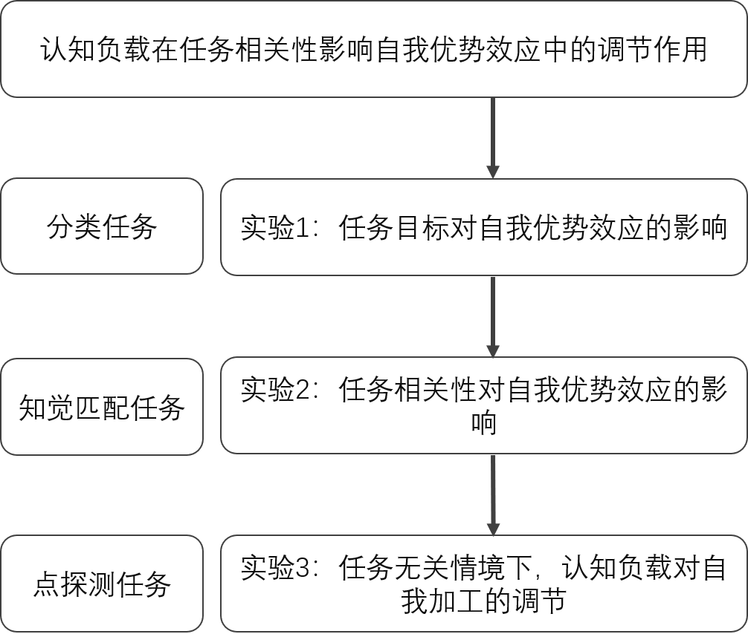
4.4 实验方案
4.4.1 实验1：任务目标对自我优势效应的影响
4.4.1.1 被试
实验1使用贝叶斯因子序列分析方法决定停止收集数据的时间，以平衡数据 信息量与效率(郑元瑞, 胡传鹏, 2024)。 将正确试次反应时的结果作为贝叶斯因子序列分析中的关键效应。重点关注贝叶斯重复测量方差分析中的交互作用。 确定停止收集数据的BF阈值为10或1/10。当 BF10大于10时，则认为有较强的 证据支持备择假设，可以停止收集数据；当BF10小于1/10时，则认为有较强的 证据支持原假设，可以停止收集数据(胡传鹏等, 2018)。
4.4.1.2 刺激
实验 1 的实验程序采用 jsPsych 编制完成。jsPsych是一个开源的，基于 JavaScript 编写的函数库，用于创建可以在浏览器网页中运行的行为实验。实验中所有刺激在灰色背景下呈现。实验中的刺激是灰色的分形图形，分形图形视角为3.8°×3.8°，文字标签视角为3.6°×1.6°。为解决在线实验中视角的问题，本研究采用 Li 等(2020)提出的使用银行卡片辅助测量被试和屏幕之间的距离，调整刺激呈现大小的方法，将jsPsych的页面内容标准化。
4.4.1.3 程序
实验1采用3（任务目标：自我优先、朋友优先、生人优先）×3（图形：三种分型图形）两因素混合实验设计，其中任务目标是被试间变量，图形是被试内变量。
实验程序分为知觉匹配任务与分类任务两个部分。第一部分，被试通过知觉匹配任务建立图形与标签的联结。在知觉匹配任务中，被试先学习三种分形图形与文字标签的关系，随后在测试阶段按F键或J键判断图形与标签是否匹配。第二部分是图形分类任务，被试需要根据指导语将图形分为两类，每位被试仅接受一种分类要求。当任务目标是优先加工自我图形时，被试被指示图形分为自我类图形与非自我图形两类；当任务目标是优先加工朋友图形时，被试被指示图形分为朋友类图形与非朋友图形两类；当任务目标是优先加工生人图形时，被试被指示图形分为生人类图形与非生人图形两类。分类标签从刺激出现到反应结束期间始终出现在屏幕上。分类标签位置随试次左右变化，被试需要根据图形所属标签类别所在位置（左、右），使用键盘上的左键与右键进行对应按键。比如，当出现的图形是自我图形，“自我类图形”标签出现在左侧，被试需要按下左键；当出现的图形是朋友图形或者生人图形，“非自我图形”标签出现在右侧，被试需要按下右键。图形与形状的对应关系以及匹配任务中的按键在被试间平衡，分类标签的左右位置在试次间平衡。匹配范式中不同图形与标签的配对以及分类任务中的图形在试次间随机出现。
知觉匹配任务与分类任务单个试次流程见图1。知觉匹配任务，在灰色背景中首先呈现中央注视点 “+”500 ms，随后注视点消失，在注视点上下等距位置同时呈现随机组合的图形与标签100 ms。被试需要在看到刺激后的1500 ms内进行又快又准的按键判断。每次按键后，会给被试呈现300ms的反馈：“正确”、“错误”或“太慢”、 “太快”（反应时大于1500 ms视为过慢，反应时小于200 ms视为过快）。分类任务流程与知觉匹配任务相似，唯一的不同点在于刺激呈现界面。分类任务刺激呈现界面中心为分形图片，图片的左上方与右上方是分类标签。两个任务都设置练习阶段，只有当练习正确率达到70%以上时才能进行正式实验，当正确率低于70%时，被试会重新进入练习阶段直至正确率达标。正式实验试次流程与练习阶段相同。
匹配任务共6种实验条件（匹配-自我、匹配-朋友、匹配-生人、匹配-自我、匹配-朋友、匹配-生人），每个条件有60个试次，匹配任务合计360个试次。分类任务共9种条件（自我优先-自我图形、自我优先-朋友图形、自我优先-生人图形、朋友优先-自我图形、朋友优先-朋友图形、朋友优先-生人图形、生人优先-自我图形、生人优先-朋友图形、生人优先-生人图形），每种条件下有60个试次，分类任务合计540个试次。
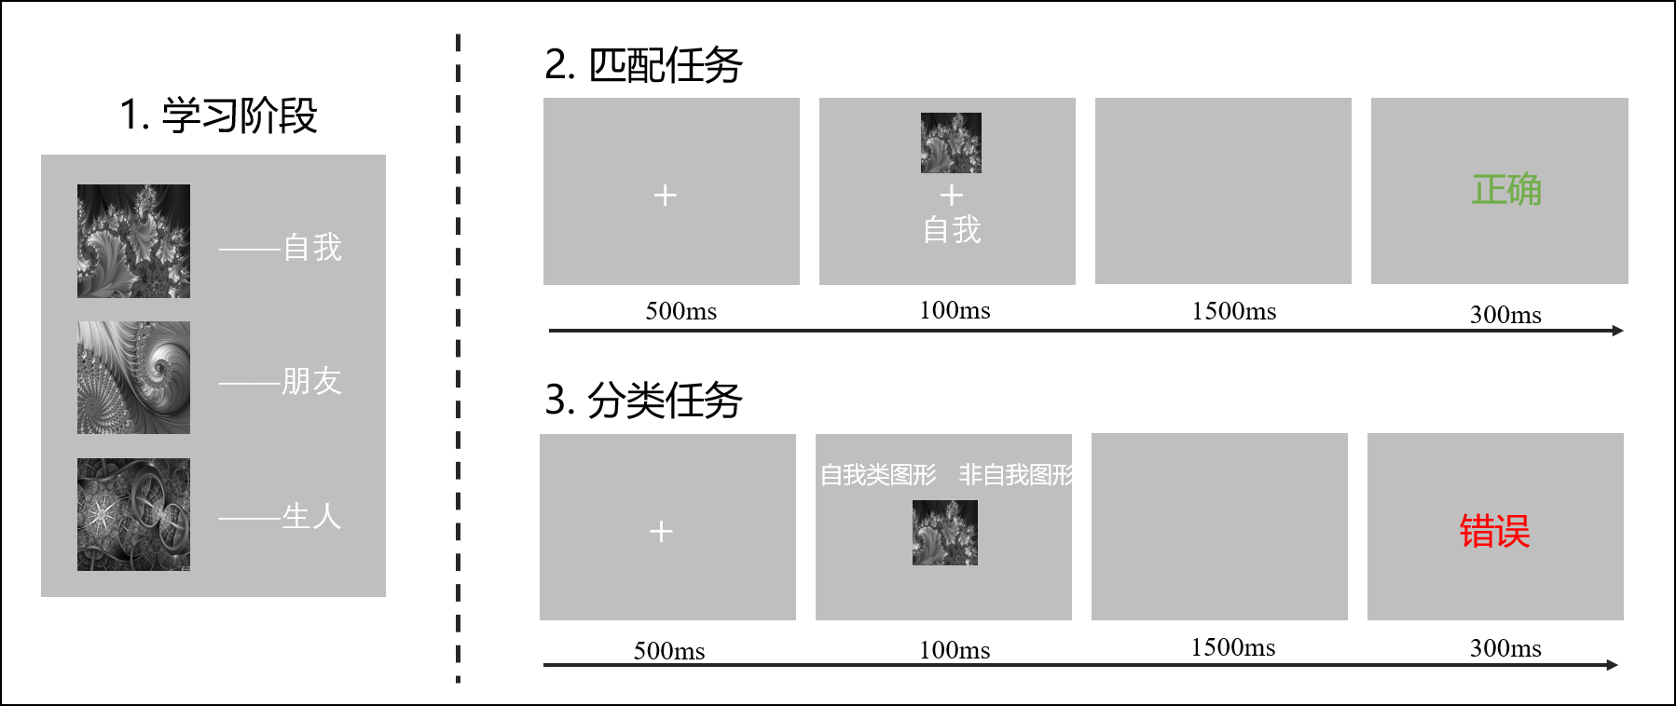
图 1实验1任务流程图
4.4.2 实验2：任务相关性对自我优势效应的影响
4.4.2.1 被试
使用贝叶斯因子序列分析方法决定停止收集数据的时间，以平衡数据 信息量与效率(郑元瑞, 胡传鹏, 2024)。 将正确试次反应时的结果作为贝叶斯因子序列分析中的关键效应。重点关注贝叶斯重复测量方差分析中的交互作用。 确定停止收集数据的BF阈值为10或1/10。当 BF10大于10时，则认为有较强的 证据支持备择假设，可以停止收集数据；当BF10小于1/10时，则认为有较强的 证据支持原假设，可以停止收集数据(胡传鹏等, 2018)。
4.4.2.2 刺激
实验 2 的实验程序采用 jsPsych 编制完成。实验中的刺激是三种几何形状（圆形、正方形、三角形）与三种颜色（红色、绿色、蓝色）自由组合形成的27种带有颜色的几何形状以及三种文字标签（自我、朋友、生人），几何形状的视角为3.8°×3.8°，文字标签视角为3.6°×1.6°，实验中所有刺激在灰色背景下呈现。
4.4.2.3 程序
实验2采用2（任务相关性：任务相关、任务无关）×3（形状：圆形、正方形、三角形）×2（匹配情况：匹配、不匹配）混合实验设计，其中任务相关性是被试间变量，形状与匹配情况是被试内变量。
实验2改编自标准的知觉匹配范式，包含学习阶段与测试阶段。在学习阶段，被试需要同时学习形状与标签以及形状与颜色的联结。由于任务相关性是被试间变量，每个被试的任务只能是其中的一种，要么是任务相关，要么是任务不相关。在自我相关性与任务相关的条件下，在测试阶段被试的任务是判断形状与标签是否匹配，如果匹配按F/J键，不匹配按J/F键。在自我相关性与任务不相关的条件下，在测试阶段，被试的任务是判断形状与颜色是否匹配，如果匹配按F/J键，不匹配按J/F键。实验2设置练习阶段，只有当练习正确率达到70%以上时才能进行正式实验，当正确率低于70%时，被试会重新进入练习阶段直至正确率达标。正式实验试次流程与练习阶段相同。实验2单个试次流程以及呈现时间与实验1相同，唯一的不同在于刺激呈现页面。在任务相关条件，刺激呈现为带有颜色的形状与标签配对，在任务无关条件，刺激呈现为单个带有颜色的形状。形状与标签的关系，形状与颜色的关系以及匹配判断对应按键均在被试间平衡。刺激呈现顺序在试次间随机。实验2共12个实验条件，每个实验条件下60个试次，共计720个试次。
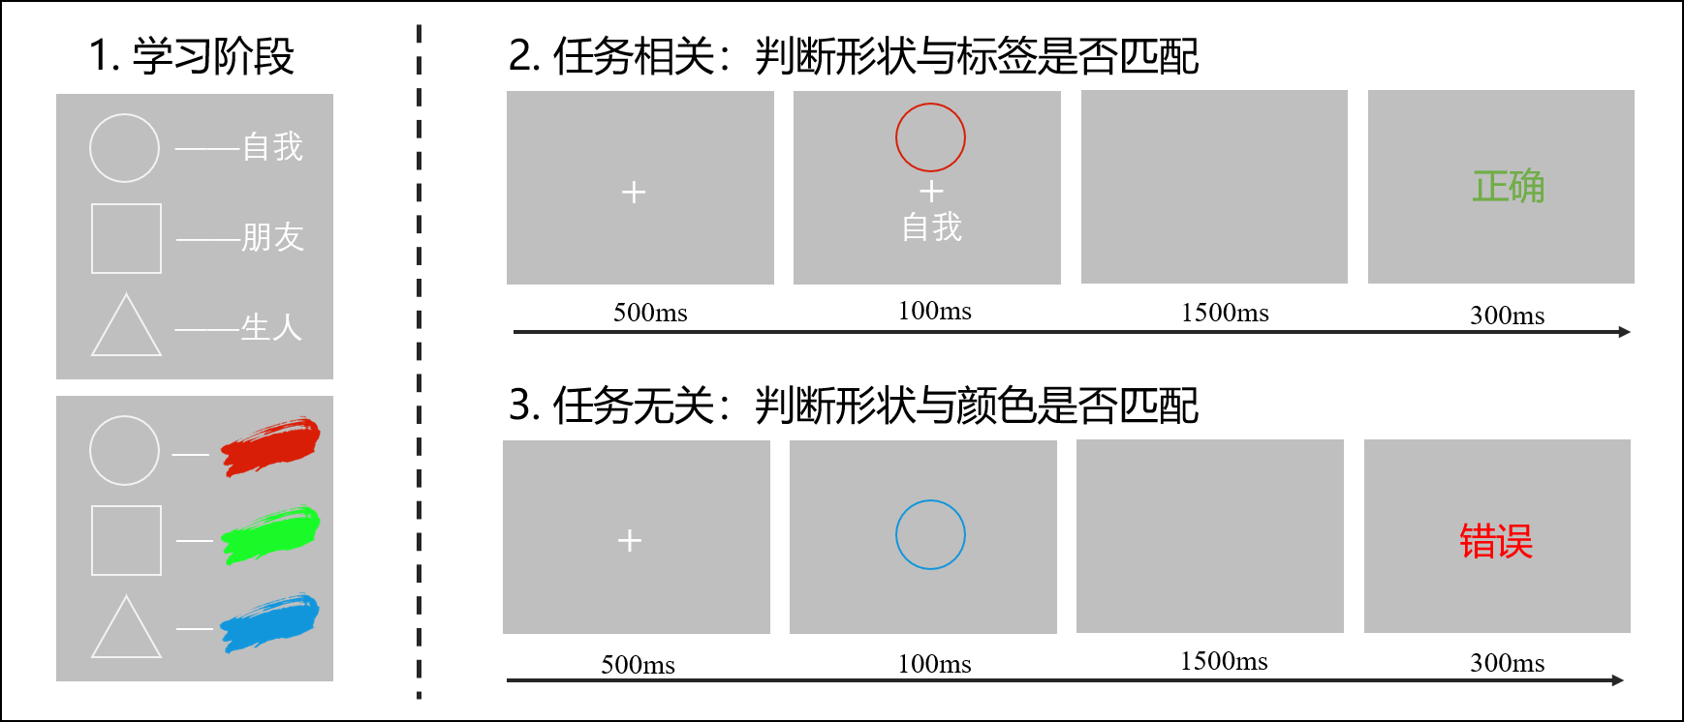
图 2 实验2任务流程图
4.4.3 实验3
4.4.3.1 被试
实验3采用2（认知负载：低认知负载、高认知负载）×3（形状：圆形、正方形、三角形）×2（线索一致性：一致、不一致）×2（匹配情况：匹配、不匹配）三因素混合实验设计，其中认知负载是被试间变量，形状与线索一致性是被试内变量。使用贝叶斯因子序列分析方法决定停止收集数据的时间，以平衡数据 信息量与效率(郑元瑞, 胡传鹏, 2024)。 将正确试次反应时的结果作为贝叶斯因子序列分析中的关键效应。重点关注贝叶斯重复测量方差分析中的交互作用。 确定停止收集数据的BF阈值为10或1/10。当 BF10大于10时，则认为有较强的 证据支持备择假设，可以停止收集数据；当BF10小于1/10时，则认为有较强的 证据支持原假设，可以停止收集数据(胡传鹏等, 2018)。
4.4.3.2 刺激
实验 3的实验程序采用 jsPsych 编制完成。实验3对标准点探测任务进行改编，实验中的刺激包括线索刺激(prime)与探测刺激(probe)两类。线索刺激是三种与文字标签进行关联的无颜色的几何形状，探测刺激是由三种几何形状（圆形、正方形、三角形）与三种颜色（红色、绿色、蓝色）自由组合形成的27种带有颜色的几何形状，几何形状的视角为3.8°×3.8°，实验中所有刺激在灰色背景下呈现。
4.4.3.2 程序
实验3学习阶段与测试阶段。学习阶段与实验2相同，被试需要同时对形状与标签以及形状与颜色进行学习。在测试阶段，被试有两个任务。第一个任务是判断探测刺激的形状与颜色是否匹配，如果匹配按F/J键，不匹配按J/F键。按第二个任务是在探测反应后，每六个试次进行一次数字任务。在低认知负载条件，被试需要忽略伴随探测刺激呈现的数字，在数字任务种输入屏幕中心呈现的3个数字；在高认知负载条件，被试需要记住伴随探测刺激呈现的数字，并按照数字呈现的先后顺序将6个数字输入到方框里。
实验3单个试次流程图见图3。在灰色背景中首先呈现中央注视点 “+”400 ms，随后注视点消失，在注视点左侧或右侧出现100ms线索刺激，线索刺激是三种与文字标签进行关联的无颜色的几何形状，在线索消失后是400ms的中央注视点，注视点后呈现500ms的探测刺激，同时探测刺激正下方伴随一个数字。被试需要在看到刺激后的1500 ms内对探测刺激的形状与颜色是否匹配进行又快又准的按键判断（F/J键）。每次按键后，会给被试呈现300ms的反馈：“正确”、“错误”或“太慢”、 “太快”（反应时大于1500 ms视为过慢，反应时小于200 ms视为过快）。每呈现6个探测刺激后，会出现不限制时长的数字任务，不同认知负载的被试需要根据指导语完成对应的数字任务。实验3设置练习阶段，只有当练习正确率达到70%以上时才能进行正式实验，当正确率低于70%时，被试会重新进入练习阶段直至正确率达标。正式实验试次流程与练习阶段相同。实验3共24个条件，每个条件60个试次，共计1440个试次。
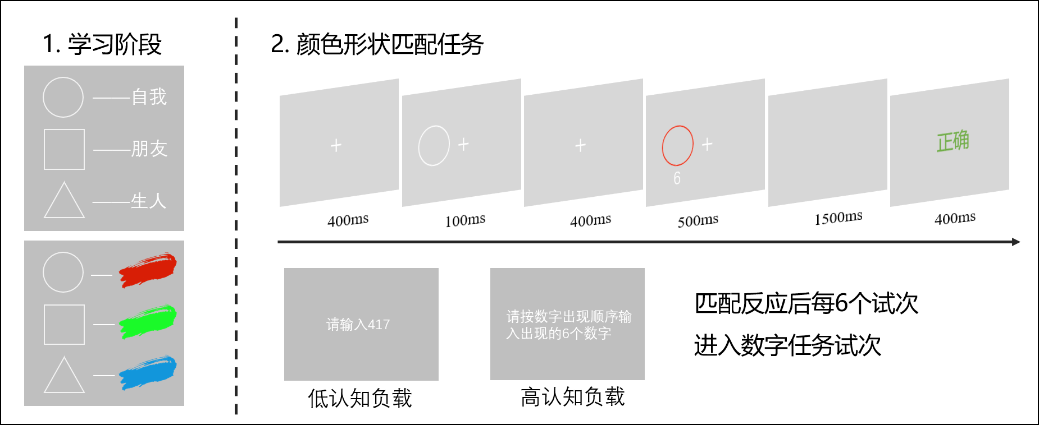
图 3 实验3任务流程图
4.5 可行性分析
（1）实验程序编写：本人已基本掌握 Jspsych 编程，成功完成实验 1 程序编写。能够使用Jspsych完成其余实验程序的编写。
（2）数据分析：本人拥有 R 语言数据分析经验与统计分析基础知识，能够使用R进行数据分析与数据解读。
（3）资源可行性：导师经验丰富，在实验设计、数据分析和程序编写等方面都能给予支持。

注：可用A4纸加附页

五、本题目的创新之处和可预期的创造性成果：
5.1 创新之处
本研究优化了以往研究对任务相关性的操纵。Caughey等(2021)对任务相关性的操纵，既涵盖语义任务又包含知觉任务，而语义任务背后涉及的加工过程比知觉任务复杂地多，从知觉任务中得出自我相关性与任务无关时自我优势效应消失的结论难以直接适用于语义任务。本研究的实验1将三种标签分别设置为目标，让任务相关与任务不相关条件均为语义任务，弥补了以往研究的局限。
5.2 可预期的创造性成果
本研究的实验2对标准知觉匹配范式进行创新性修改，利用学习与测试内容的不一致性，巧妙地将任务相关性与自我相关性分离，弥补了经典知觉匹配范式自我相关性无法与任务相关性分离的局限。

六、论文工作量、年度研究计划、可能遇到的困难和问题及相应的解决办法：
6.1 论文工作量
（1）实验程序编写上，完成论文需要使用Jspsych编写3个实验范式。
（2）在样本采集数量上，同时由于三个实验均存在被试间变量，实验1样本量至少为90个，实验2与实验3样本量至少为60个，三个实验合计至少210个。
（3）在数据分析上，使用R语言对数据进行清洗、分析与可视化。
（4）论文撰写与文献阅读。
6.2 年度研究计划
2025.01~2025.03完成实验1数据收集、分析与报告撰写；
2025.04~2025.06完成实验2实验程序编写、数据收集与分析与报告撰写；
2025.07~2025.9 完成实验3实验程序编写；
2025.10~2025.12 完成实验3数据收集、分析与报告撰写；
2026.01~毕业论文撰写。
6.3 可能遇到的困难和问题与相应的解决方法
6.3.1 可能的困难
（1）实验程序编写
（2）数据分析代码编写
6.3.1 解决办法
寻找开源代码、在社区中寻求帮助、向人工智能寻求帮助

注：可用A4纸加附页
七、与本题目有关的研究工作积累和已取得的研究工作成绩
7.1 具备一定的实验程序编写能力
研究生期间使用Jspsych对知觉匹配范式进行简单改编，能够理解Jspsych编写在线实验的基本逻辑，具备使用Jspsych编写实验程序的基本能力。
7.2 具备一定的数据分析能力
研究生期间通过学习《R语言在心理学研究中的应用》以及其他R语言书籍，能够使用R语言实现从数据清洗、数据分析到数据可视化全链路数据分析操作。此外，具备心理统计知识，有助于形成数据分析思路与数据结果解读。
7.3 阅读与积累大量当前研究主题文献

八、已具备的研究条件，尚缺少的研究条件和拟解决的途径
8.1 以具备的研究条件
图书馆数字资源（CNKI中文期刊网、Web of Science等文献资源网站）
导师指导与课题组支持
8.2 尚缺少的研究条件
虽然掌握基本统计分析方法，但在面对复杂的多因素交互作用、非线性关系等数据分析需求时，对一些高级统计方法（如结构方程模型、多层次线性模型等）的应用还不够熟练，可能无法充分挖掘数据中的潜在信息，影响结果解释的深度和准确性。
8.3 拟解决的途径
参加高级统计方法培训课程、学术研讨会和在线学习平台的相关课程，系统学习结构方程模型、多层次线性模型等高级统计方法的理论知识和实际应用技巧，通过案例分析和实践操作，提高对复杂数据分析方法的掌握程度和应用能力。

注：可用A4纸加附页
主要参考文献目录
序号 | 作者 | 文章题目（书目） | 期刊名称（出版单位）、时间
胡传鹏, 孔祥祯, Wagenmakers E.-J., Ly A., 彭凯平. (2018). 贝叶斯因子及其在JASP中的实现. 心理科学进展, 26(6), 951–965.
郑元瑞, 胡传鹏. (2024). 贝叶斯因子序列分析:实验设计中平衡信息与效率的新方法. 应用心理学, 30(2), 158–171.
Brédart, S., Delchambre, M., & Laureys, S. (2006). One’s own face is hard to ignore. The Quarterly Journal of Experimental Psychology, 59(1), 46–52.
Caughey, S., Falbén, J. K., Tsamadi, D., Persson, L. M., Golubickis, M., & Neil Macrae, C. (2021). Self-prioritization during stimulus processing is not obligatory. Psychological Research, 85(2), 503–508.
Constable, M. D., Welsh, T. N., Huffman, G., & Pratt, J. (2019). I before U: Temporal order judgements reveal bias for self-owned objects. Quarterly Journal of Experimental Psychology (2006), 72(3), 589–598.
Cunningham, S. J., Vogt, J., & Martin, D. (2022). Me first? Positioning self in the attentional hierarchy. Journal of Experimental Psychology: Human Perception and Performance, 48(2), 115–127.
Falbén, J. K., Golubickis, M., Balseryte, R., Persson, L. M., Tsamadi, D., Caughey, S., & Macrae, C. N. (2019). How prioritized is self-prioritization during stimulus processing? Visual Cognition, 27(1), 46–51.
Falbén, J. K., Golubickis, M., Wischerath, D., Tsamadi, D., Persson, L. M., Caughey, S., Svensson, S. L., & Macrae, C. N. (2020). It’s not always about me: The effects of prior beliefs and stimulus prevalence on self-other prioritisation. Quarterly Journal of Experimental Psychology (2006), 73(9), 1466–1480.
Golubickis, M., & Macrae, C. N. (2021). Judging me and you: Task design modulates self-prioritization. Acta Psychologica, 218, 103350.
Golubickis, M., & Macrae, C. N. (2023). Self-Prioritization Reconsidered: Scrutinizing Three Claims. Perspectives on Psychological Science: A Journal of the Association for Psychological Science, 18(4), 876–886.
Humphreys, G. W., & Sui, J. (2016). Attentional control and the self: The Self-Attention Network (SAN). Cognitive Neuroscience, 7(1–4), 5–17.
Kalogeropoulou, Z., Jagadeesh, A. V., Ohl, S., & Rolfs, M. (2017). Setting and changing feature priorities in visual short-term memory. Psychonomic Bulletin & Review, 24(2), 453–458.
Keenan, J. P., Freund, S., Hamilton, R. H., Ganis, G., & Pascual-Leone, A. (2000). Hand response differences in a self-face identification task. Neuropsychologia, 38(7), 1047–1053.
Keyes, H., & Brady, N. (2010). Self-face recognition is characterized by 《bilateral gain》 and by faster, more accurate performance which persists when faces are inverted. Quarterly Journal of Experimental Psychology (2006), 63(5), 840–847.
Kim, K., & Johnson, M. K. (2014). Extended self: Spontaneous activation of medial prefrontal cortex by objects that are ‘mine’. Social Cognitive and Affective Neuroscience, 9(7), 1006–1012.
Lavie, N., & Tsal, Y. (1994a). Perceptual load as a major determinant of the locus of selection in visual attention. Perception & Psychophysics, 56(2), 183–197.
Lavie, N., & Tsal, Y. (1994b). Perceptual load as a major determinant of the locus of selection in visual attention. Perception & Psychophysics, 56(2), 183–197.
Li, Q., Joo, S. J., Yeatman, J. D., & Reinecke, K. (2020). Controlling for Participants’ Viewing Distance in Large-Scale, Psychophysical Online Experiments Using a Virtual Chinrest. Scientific Reports, 10(1), 904.
Moors, A., & De Houwer, J. (2006). Automaticity: A theoretical and conceptual analysis. Psychological Bulletin, 132(2), 297–326.
Moray, N. (1959). Attention in dichotic listening: Affective cues and the influence of instructions. The Quarterly Journal of Experimental Psychology, 11, 56–60.
Posner, M. I. (1980). Orienting of attention. The Quarterly Journal of Experimental Psychology, 32(1), 3–25.
Rogers, T. B., Kuiper, N. A., & Kirker, W. S. (1977). Self-reference and the encoding of personal information. Journal of Personality and Social Psychology, 35(9), 677–688.
Siebold, A., Weaver, M. D., Donk, M., & van Zoest, W. (2015a). Social salience does not transfer to oculomotor visual search. Visual Cognition, 23(8), 989–1019.
Siebold, A., Weaver, M. D., Donk, M., & van Zoest, W. (2015b). Social salience does not transfer to oculomotor visual search. Visual Cognition, 23(8), 989–1019.
Stein, T., Siebold, A., & van Zoest, W. (2016). Testing the idea of privileged awareness of self-relevant information. Journal of Experimental Psychology. Human Perception and Performance, 42(3), 303–307.
Sui, J., He, X., & Humphreys, G. W. (2012). Perceptual effects of social salience: Evidence from self-prioritization effects on perceptual matching. Journal of Experimental Psychology: Human Perception and Performance, 38(5), 1105–1117.
Sui, J., Liu, M., Mevorach, C., & Humphreys, G. W. (2015). The salient self: The left intraparietal sulcus responds to social as well as perceptual-salience after self-association. Cerebral Cortex (New York, N.Y.: 1991), 25(4), 1060–1068.
Sui, J., Sun, Y., Peng, K., & Humphreys, G. W. (2014). The automatic and the expected self: Separating self- and familiarity biases effects by manipulating stimulus probability. Attention, Perception & Psychophysics, 76(4), 1176–1184.
Sui, J., Yankouskaya, A., & Humphreys, G. W. (2015). Super-capacity me! Super-capacity and violations of race independence for self- but not for reward-associated stimuli. Journal of Experimental Psychology. Human Perception and Performance, 41(2), 441–452.
Svensson, S., Golubickis, M., Johnson, S., Falbén, J. K., & Macrae, C. N. (2023). Self-relevance and the activation of attentional networks. Quarterly Journal of Experimental Psychology (2006), 76(5), 1120–1130.
Ten Brink, A. F., de Haan, R., Amelink, D. R., Holweg, A. N., Sui, J., & Bultitude, J. H. (2023). Visuospatial perception is not affected by self-related information. Consciousness and Cognition, 107, 103451.
Theeuwes, J. (1992). Perceptual selectivity for color and form. Perception & Psychophysics, 51(6), 599–606.
Theeuwes, J. (2010a). Top-down and bottom-up control of visual selection. ACTA PSYCHOLOGICA, 135(2), 77–99.
Theeuwes, J. (2010b). Top–down and bottom–up control of visual selection. Acta Psychologica, 135(2), 77–99.
Victeur, Q., Huguet, P., & Silvert, L. (2020). Attentional allocation to task-irrelevant fearful faces is not automatic: Experimental evidence for the conditional hypothesis of emotional selection. Cognition & Emotion, 34(2), 288–301.
Vogt, J., De Houwer, J., Crombez, G., & Van Damme, S. (2013). Competing for attentional priority: Temporary goals versus threats. Emotion (Washington, D.C.), 13(3), 587–598.
Wade, G. L., & Vickery, T. J. (2018). Target self-relevance speeds visual search responses but does not improve search efficiency. Visual Cognition, 26(8), 563–582.
Wang, D., Chota, S., Xu, L., der Stigchel, S. V., & Gayet, S. (2024). The priority state of items in visual working memory determines their influence on early visual processing. Consciousness and Cognition, 127, 103800.
Weast, R., & Neiman, N. (2010, 八月 5). The Effect of Cognitive Load and Meaning on Selective Attention.
Woźniak, M., & Knoblich, G. (2022). Self-prioritization depends on assumed task-relevance of self-association. Psychological Research, 86(5), 1599–1614.
Woźniak, M., Kourtis, D., & Knoblich, G. (2018). Prioritization of arbitrary faces associated to self: An EEG study. PloS One, 13(1), e0190679.
Xu, M., Homae, F., Hashimoto, R.-I., & Hagiwara, H. (2013). Acoustic cues for the recognition of self-voice and other-voice. Frontiers in Psychology, 4, 735.
Zsidó, A. N., Stecina, D. T., Cseh, R., & Hout, M. C. (2022). The effects of task-irrelevant threatening stimuli on orienting- and executive attentional processes under cognitive load. British Journal of Psychology (London, England: 1953), 113(2), 412–433.

注：可用A4纸加附页

